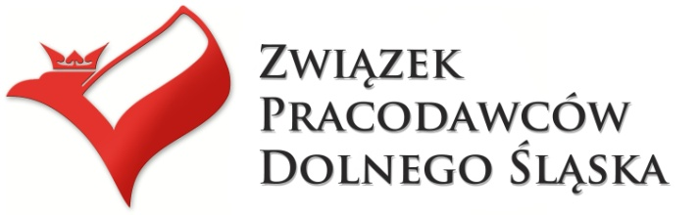


SPOTKANIE KONSULTACYJNE
17.01.2013 godz. 11.00 Wołów pl. Piastowski 2 sala konferencyjna Starostwa Powiatowego
lp. | temat | prowadzący | czas
1. | Powitanie uczestników, informacja o projekcie | Kierownik Projektu | 15 min
MODUŁ I – JAK BUDOWAĆ PARTNERSTWA
2. | Modelowe podejście do budowania partnerstwa publiczno społecznego na rzecz rynku pracy | Animator i Konsultant ds. rynku pracy | 60 min
MODUŁ II – PARTNERSTWA
3. | Co może zrobić partnerstwo na rzecz rynku pracy? | panel dyskusyjny:  Animator i Konsultant ds. rynku pracy | 45 min
przerwa kawowa, poczęstunek
MODUŁ III – Dobre praktyki partnerstwa
4. | Dobre Praktyki | Konsultant ds. rynku pracy | 20 min
5. | Podsumowanie | podziękowanie, | 15 min
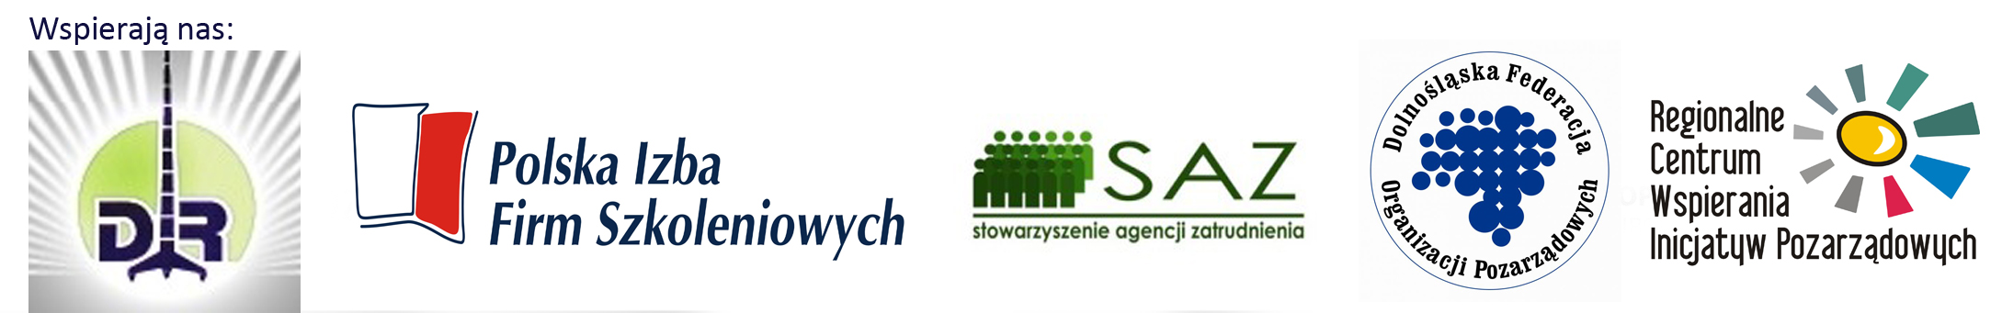
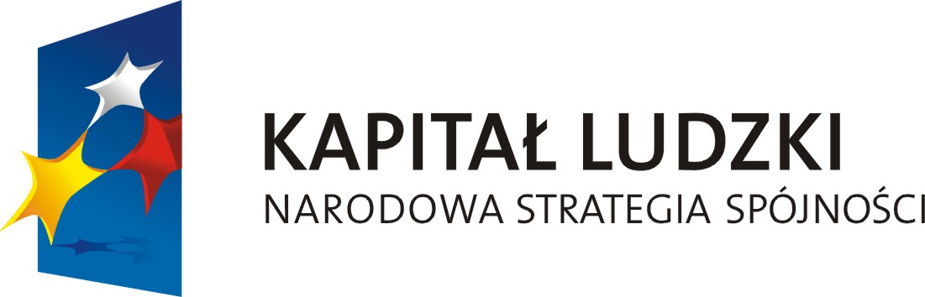
PROJEKT WSPÓŁFINANSOWANY JEST ZE ŚRODKÓW UNII EUROPEJSKIEJ W RAMACH EUROPEJSKIEGO FUNDUSZU SPOŁECZNEGO

